- 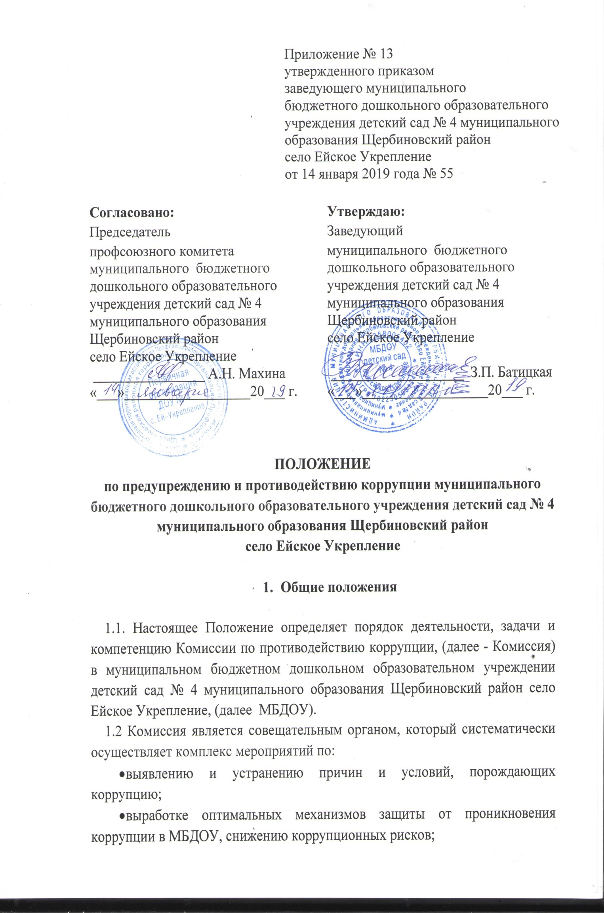созданию единой системы мониторинга и информирования сотрудников по проблемам коррупции;
- антикоррупционной пропаганде и воспитанию;
- привлечению общественности и СМИ к сотрудничеству по вопросам противодействия коррупции в целях выработки у сотрудников навыков антикоррупционного поведения в сферах с повышенным риском коррупции, а также формирования нетерпимого отношения к коррупции.
  - В настоящем Положения применяются следующие понятия и определения:
Коррупция - под коррупцией понимается противоправная деятельность, заключающаяся в использовании лицом предоставленных должностных или служебных полномочий с целью незаконного достижения личных и (или) имущественных интересов.
Противодействие коррупции - скоординированная деятельность федеральных органов государственной власти, органов государственной власти субъектов РФ, органов местного самоуправления муниципальных образований, институтов гражданского общества, организаций и физических лиц по предупреждению коррупции, уголовному преследованию лиц совершивших коррупционные преступления, минимизации и (или) ликвидации их последствий.
Коррупционное правонарушение - как отдельное проявление коррупции, влекущее за собой дисциплинарную, административную, уголовную или иную ответственность.
Субъекты антикоррупционной политики - органы государственной власти и местного самоуправления, учреждения, организации и лица, уполномоченные на формирование и реализацию мер антикоррупционной политики, граждане. В МБДОУ субъектами антикоррупционной политики являются:
- педагогический коллектив, обслуживающий персонал;
- родители (законные представители);
- физические и юридические лица, заинтересованные в качественном оказании образовательных услуг.
Субъекты коррупционных правонарушений - физические лица, использующие свой статус вопреки законным интересам общества и
государства для незаконного получения выгод, а также лица, незаконно предоставляющие такие выгоды.
Предупреждение коррупции - деятельность субъектов антикоррупционной политики, направленная на изучение, выявление, ограничение либо устранение явлений условий, порождающих коррупционные правонарушения, или способствующих их распространению.
1.4. Комиссия в своей деятельности руководствуется Конституцией Российской Федерации, действующим законодательством РФ, Законом РФ от 25.12.2008 № 273-ФЗ «О противодействии коррупции», нормативными актами Министерства образования и науки Российской Федерации, Уставом МБДОУ, настоящим Положением.
1.5. Настоящее Положение вступает в силу с момента его утверждения заведующим МБДОУ.
2. Задачи Комиссии

2.1. Комиссия для решения стоящих перед ней задач:
- Участвует в разработке и реализации приоритетных направлений антикоррупционной политики.
- Координирует деятельность МБДОУ по устранению причин коррупции и условий им способствующих, выявлению и пресечению фактов коррупции и её проявлений.
- Вносит предложения, направленные на реализацию мероприятий по устранению причин и условий, способствующих коррупции в МБДОУ.
- Вырабатывает рекомендации для практического использования по предотвращению и профилактике коррупционных правонарушений в деятельности МБДОУ.
- Оказывает консультативную помощь субъектам антикоррупционной политики МБДОУ по вопросам, связанным с применением на практике общих принципов служебного поведения сотрудников, и других участников образовательного процесса.
- Взаимодействует с правоохранительными органами по реализации мер, направленных на предупреждение (профилактику) коррупции и на выявление субъектов коррупционных правонарушений.

- Порядок формирования и деятельность Комиссии

3.1. Состав членов Комиссии рассматривается и утверждается на общем собрании работников МБДОУ. Ход рассмотрения и принятое решение фиксируется в протоколе общего собрания, а состав Комиссии утверждается приказом заведующего.
3.2. Присутствие на заседаниях Комиссии ее членов обязательно. Они не вправе делегировать свои полномочия другим лицам. В случае отсутствия возможности членов Комиссии присутствовать на заседании, они вправе изложить свое мнение по рассматриваемым вопросам в письменном виде.
3.3. Член Комиссии добровольно принимает на себя обязательства о неразглашении сведений затрагивающих честь и достоинство граждан и другой конфиденциальной информации, которая рассматривается (рассматривалась) Комиссией. Информация, полученная Комиссией, может быть использована только в порядке, предусмотренном федеральным законодательством об информации, информатизации и защите информации.
3.4. В состав Комиссии входят: председатель, секретарь, член Комиссии.
3.5. Председатель Комиссии проводит заседания Комиссии.
3.6.Секретарь Комиссии:
- организует подготовку материалов к заседанию Комиссии, а также проектов его решений;
- информирует членов Комиссии о месте, времени проведения и повестке дня очередного заседания Комиссии, обеспечивает необходимыми справочно-информационными материалами.
Секретарь Комиссии свою деятельность осуществляет на общественных началах.

- Полномочия Комиссии

4.1. Комиссия координирует деятельность подразделений МБДОУ по реализации мер противодействия коррупции.
4.2.Комиссия вносит предложения на рассмотрение педагогического совета детского сада по совершенствованию деятельности в сфере противодействия коррупции, а также участвует в подготовке проектов локальных нормативных актов по вопросам, относящимся к ее компетенции.
4.3. Участвует в разработке форм и методов осуществления антикоррупционной деятельности и контролирует их реализацию.
4.4. Содействует работе по проведению анализа и экспертизы издаваемых администрацией МБДОУ документов нормативного характера по вопросам противодействия коррупции.
4.5. Рассматривает предложения о совершенствовании методической и организационной работы по противодействию коррупции в МБДОУ.
4.6. Содействует внесению дополнений в нормативные правовые акты с учетом изменений действующего законодательства.
4.7. Полномочия Комиссии, порядок её формирования и деятельности определяются настоящим Положением в соответствии с Конституцией и законами Российской Федерации, указами Президента Российской Федерации, постановлениями Правительства Российской Федерации, органов муниципального управления, приказами Министерства образования и науки РФ, Уставом и другими локальными нормативными актами МБДОУ.
4.8. В зависимости от рассматриваемых вопросов, к участию в заседаниях Комиссии могут привлекаться иные лица, по согласованию с председателем Комиссии.
4.9. Решения Комиссии принимаются на заседании открытым голосованием большинством голосов присутствующих членов Комиссии и носят рекомендательный характер, оформляются протоколом, который
подписывает председатель Комиссии, а при необходимости, реализуются путем принятия соответствующих приказов и распоряжений заведующим, если иное не предусмотрено действующим законодательством.
Члены Комиссии обладают равными правами при принятии решений.

- Председатель Комиссии (ответственный за профилактику коррупционных и иных правонарушений)

5.1. Определяет место, время проведения и повестку дня заседания Комиссии, в том числе с участием представителей структурных подразделений МБДОУ, не являющихся ее членами, в случае необходимости привлекает к работе специалистов.
5.2. На основе предложений членов Комиссии и руководителей структурных подразделений формирует план работы Комиссии на текущий год и повестку дня его очередного заседания.
5.3. Информирует педагогический совет о результатах реализации мер противодействия коррупции в МБДОУ.
5.4. Дает соответствующие поручения членам Комиссии, осуществляет контроль за их выполнением.
5.5. Подписывает протокол заседания Комиссии.
5.6. Председатель Комиссии и члены Комиссии осуществляют свою деятельность на общественных началах.

6. Обеспечение участия общественности и СМИ в деятельности Комиссии

6.1. Все участники образовательного процесса, представители общественности вправе направлять в Комиссию обращения по вопросам противодействия коррупции, которые рассматриваются на заседании Комиссии.
6.2. На заседание Комиссии могут быть приглашены представители общественности и СМИ. По решению председателя Комиссии, информация не конфиденциального характера о рассмотренных Комиссией проблемных вопросах, может передаваться в СМИ для опубликования.

7. Взаимодействие

7.1. Председатель комиссии, члены комиссии непосредственно взаимодействуют:
- с педагогическим коллективом по вопросам реализации мер противодействия коррупции, совершенствования методической и организационной работы по противодействию коррупции в МБДОУ;
- с родительским комитетом детского сада по вопросам совершенствования деятельности в сфере противодействия коррупции, участия в подготовке проектов локальных нормативных актов по вопросам, относящимся к компетенции Комиссии, информирования о результатах реализации мер противодействия коррупции;
- с администрацией МБДОУ по вопросам содействия в работе по проведению анализа и экспертизы издаваемых документов нормативного характера в сфере противодействия коррупции;
- с работниками (сотрудниками) МБДОУ и гражданами по рассмотрению их письменных обращений, связанных с вопросами противодействия коррупции в МБДОУ;
- с правоохранительными органами по реализации мер, направленных на предупреждение (профилактику) коррупции и на выявление субъектов коррупционных правонарушений.
7.2. Комиссия работает в тесном контакте: с исполнительными органами государственной власти, правоохранительными, контролирующими, налоговыми и другими органами по вопросам, относящимся к компетенции Комиссии, а также по вопросам получения в установленном порядке необходимой информации от них, внесения дополнений в нормативные правовые акты с учетом изменений действующего законодательства.

8. Внесение изменений
8.1. Внесение изменений и дополнений в настоящее Положение осуществляется путем подготовки проекта Положения в новой редакции председателем Комиссии.
8.2. Утверждение Положения с изменениями и дополнениями заведующим МБДОУ осуществляется после принятия Положения решением общего собрания работников МБОУ.

